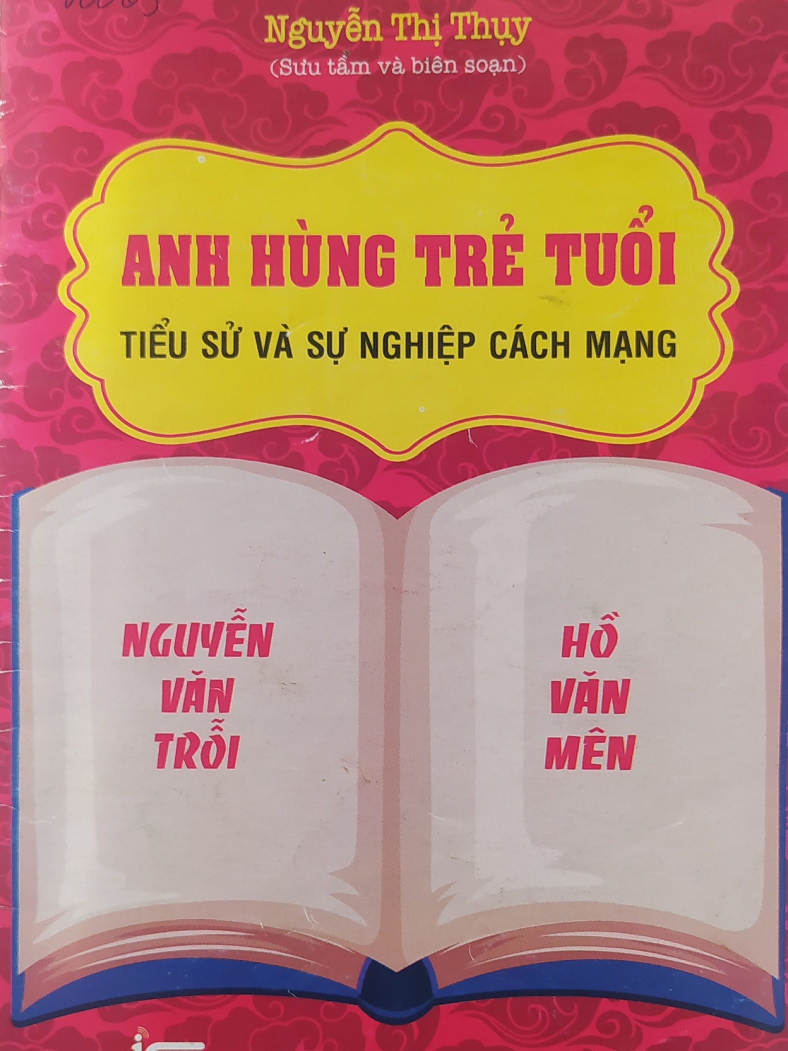
Lịch sử chống giặc ngoại sâm của dân tộc ta là những bản anh hùng ca bất hủ. Đó là lịch sử của một dân tộc luôn khát vọng được sống trong hoà bình, quyết không chịu khuất phục trước các thế lục xâm lược ngoại bang. Kế thừa truyền thống của ông cha, trong cuộc kháng chiến chống Pháp, chống Mỹ cứu nước đã xuất hiện nhiều tấm gương anh hùng trẻ tuổi. Họ là những người con ưu tú của đất nước Việt Nam đã dâng hiến cả cuộc đời mình cho sự nghiệp giải phóng dân tộc
Nhân dịp kỷ niệm 80 ngày Cách mạng tháng 8 thành công (19/8/1945-19/8/2025) và Quốc khánh nước Cộng hoà Xã hội chủ nghĩa Niệt Nam (2/9/1945- 2/9/2025). Trong buổi giới thiệu sách hôm nay, thư viện nhà trường xin giới thiệu với các thầy cô giáo và các em học sinh cuốn sách “Anh hùng trẻ tuổi – Tiểu sử và sự nghiệp cách mạng- Nguyền Văn Trỗi, Hồ Văn Miên”. Sưu tầm và biên soạn: Nguyễn Thị Thuỵ. Nhà xuất bản Thông tin và Truyền thông ấn hành năm 2023, với 32 trang và khổ sách là 19cm.
Khoảng giữa năm 1963, Nguyễn Văn Trỗi gia nhập tổ chức, trở thành chiến sỹ biệt động Sài Gòn, bước vào đời hoạt động cách mạng, luôn hoàn thành tốt nhiệm vụ được giao. Nguyễn Văn Trỗi đang đặt bon ở cầu Công Lý để tiêu diệt địch thì anh bị bắt. Để dảm bảo an toàn hoạt động và tính mạng cho đồng đội. Nguyễn Văn Trỗi kiên quyết không khai còn nhận trách nhiệm về mình. Sau một thời gian giam giữ, tra tấn kẻ thù đưa Nguyễn Văn Trỗi ra xử toà, rồi kết án tử hình. Những ngày cuối cùng của cuộc đời, trước giây phút bị quân thù xử tử, anh vẫn không ngừng đấu tranh với kẻ địch, luôn lạc quan, tin tưởng vào thắng lợi của cách mạng Việt Nam.
Anh hùng Hồ Văn Miên sinh năm 1953 tại ấp Thạnh Lộc, xã An Thạnh, huyện Lái Thiêu, tỉnh Sông Bé trong một gia đình nghèo . Năm 6 tuổi, Miên mồ côi mẹ. Lên 10 tuổi, cha lại bị bọn Mỳ nguỵ bắt đánh đập tàn phế rồi chết. Khi ấy, Hồ Văn Miên liền vào đội thiếu niên và tham gia giết giặc từ đó. Đến năm 13 tuổi, sau 3 năm làm cách mạng, Miên đã tham gia 7 trận lớn nhỏ và diệt 79 tên giặc cùng nhiều xe cơ giới của địch. Trận đánh nổi tiếng nhất là trận diệt 59 tên sĩ quan và binh lính nguỵ ở sòng bạc Phú Văn. Năm 1967 với những chiến công oanh liệt, Hồ Văn Miên được cử đi dự Đại hội Anh hùng chiến sĩ thi đua toàn miền Nam
Những Anh hùng tuổi trẻ là nét phác thảo chân dung về những người anh hùng sống mạnh mẽ và tuyệt vời như huyền thoại - một huyền thoại được viết bằng chính trí tuệ Việt Nam, tâm hồn Việt Nam. Một thế hệ đã được lớn lên trong lửa đỏ, được tôi rèn sống mạnh mẽ. Giản dị nhưng vô cùng đẹp đẽ, họ là tấm gương để thế hệ trẻ soi vào và tìm thấy một chân lý về người Việt Nam: khi đất nước có giặc ngoại xâm, muôn người như một hợp thành bức tường vững chắc ngăn chặn bước chân xâm lược của kẻ thù.

